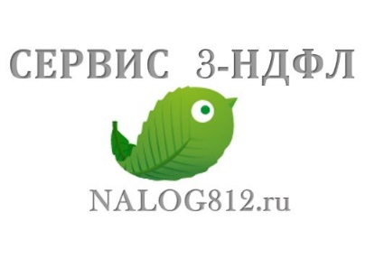
ИМУЩЕСТВЕННЫЙ НАЛОГОВЫЙ ВЫЧЕТ
ПРИ ПРИОБРЕТЕНИИ КВАРТИРЫ
ПО ДОГОВОРУ ДОЛЕВОГО УЧАСТИЯ В СТРОИТЕЛЬСТВЕ (ИНВЕСТИРОВАНИИ), ДОГОВОРУ УСТУПКИ ПРАВА ТРЕБОВАНИЯ

ПЕРЕЧЕНЬ ДОКУМЕНТОВ
- Налоговая декларация по форме 3-НДФЛ
- Паспорт
- Заявление на возврат НДФЛ
- Справка о доходах с места работы 2-НДФЛ
- Договор долевого участия в строительстве (инвестировании) либо договор уступки права требования с приложениями и дополнительными соглашениями к нему (в случае заключения) – копия¹
- Документ, подтверждающий передачу квартиры застройщиком участнику долевого строительства² (акт приема-передачи)³ – копия¹
- Документы, подтверждающие оплату (например, платежные поручения, банковские выписки о перечислении денежных средств со счета покупателя на счет продавца) - копия¹
- Заявление о распределении вычета между супругами⁴

¹ налоговый орган вправе запросить оригиналы
² оформленный после получения разрешения на ввод многоквартирного жилого дома в эксплуатацию
³ либо представляется Свидетельство о государственной регистрации права на квартиру (либо комнату)
⁴ представляется в случае приобретения квартиры (либо комнаты) в совместную собственность супругов
Рекомендация. Сохраняйте второй экземпляр декларации 3-НДФЛ, он понадобится для составления декларации и получения вычета в следующем году.

